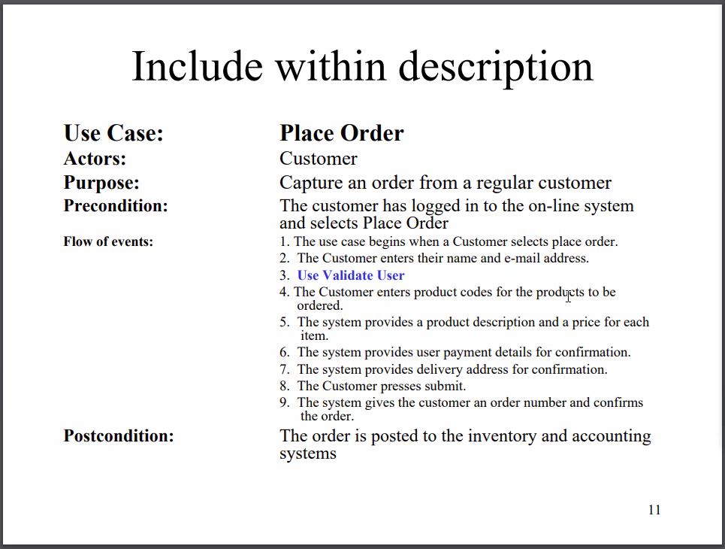
Username: $user.Username
Role: $user.User_role
List of books:
ID | Author | Title | Published year
«$books.Id» | «$books.Author» | «$books.Title» | «$books.Published»

Exported at: «$exportDate»

